2022-2023 EĞİTİM-ÖĞRETİM YILI …………………… ORTAOKULU FEN BİLİMLERİ DERSİ 2. DÖNEM 1. YAZILI SORULARI
AD-SOYAD: | SINIFI: 7 | NO:

1 | Aşağıda verilen boşluklara uygun kelime ve kelime gruplarını yazınız.(14 puan)  - Uzayda araştırmalar yapan bilim insanlarına ………………………………….. denir.  - Ağırlık ………………………………… ile ölçülür.  - Hücreyi oluşturan kısımlar çekirdek,……………….……….. ve hücre zarıdır.  - Dünya ‘yı da içine alan sonsuz boşluğa ………………………….. adı verilir.  - Tüm renkteki ışınların birleşmesi ile …………….. renk oluşur.  - Suyun içerisinde …………………………. küp şekerden daha kolay çözünür.  - Arkası sırlanmış camdan yapılan malzemelere …………………………………. Denir.  YILDIZ--MİTOZ—MÜHENDİS--BEYAZ—UZAY—SİYAH—TERMOMETRE—BİLEŞİK—AYNA--DİNAMOMETRE—SİTOPLAZMA—MAYOZ—ASTRONOT—TOZŞEKER |  | 2- (13 puan)  İSMİ SEMBOL/ FORMÜL  CH₄  Su  CO₂  Oksijen  He  Berilyum  F  Karbon  Si  Bor  Al  Hidrojen  Ne
3 | YÜKÜ SEMBOLÜ BULUNDUĞU YER  PROTON  NÖTRON  ELEKTRON  (9 PUAN)
4 | Aşağıdaki ifadelerden doğru olanlara D yanlış olanlara Y yazınız. (7 puan)  (…..) Açık renkli yüzeyler ışığı daha çok soğurur.  (…..) Homojen karışımlara çözelti de denir.  (…..) Sürtünme nedeni ile kinetik enerji ısı enerjisine dönüşebilir.  (…..) Halteri kaldıran Ali iş yapar.  (…..)Ribozom protein sentezlenmesinde görevlidir.  (…..)Rasathaneler genellikle şehir merkezlerine kurulur.  (…..) Düz aynada cismin boyu 2 cm ise görüntünün boyu 2cm’dir. | 5 | Beyaz ışığı oluşturan renk tayfını SIRASI ile yazınız.(10p)
 |  | 6 | Kütlesi 45 kg olan Selma’nın ağırlığı ne kadardır? (5p)
7 | Aşağıdaki ifadelerin yanına uygun olan kelimeyi yazınız.( Mayoz veya Mitoz) (16 puan)  - Vücut hücrelerinde görülür………………  - Üreme ana hücrelerinde görülür………….  - Sonunda 2 yavru hücre oluşur……………  - Sonunda 4 yavru hücre oluşur……………  - Kalıtsal çeşitlilik vardır…………………..  - Kalıtsal çeşitlilik yoktur………………….  - Kromozom sayısı yarıya iner…………….  - Kromozom sayısı değişmez…………….. | 8 | Beyaz Işık  Hangi renk görünür?(2p)  KIRMIZI  Beyaz Işık  SİYAH
 |  |  | Hangi renk görünür?(2p)
Hangi renk görünür?(2p)
Kırmızı Işık
YEŞİL
9 | - Tuzlu sudan tuzu hangi yöntemle ayırırız.  Cevap:  - Demir tozlarını talaştan nasıl ayırırız.  Cevap:  - Sıvı yağı sudan nasıl ayırırız.  Cevap:  (6puan) | 10 | Okulda geri dönüşüm projesi başlatan öğrenciler, aşağıdakilerden hangisi geri dönüşüm kutusuna atmamalıdır?(3puan)  A) Pil  B) Kağıt  C) Metaller  D) Meyve kabuğu
11 | A B C D E F H I O K Aynadaki görüntülerini bulunuz. (10p)


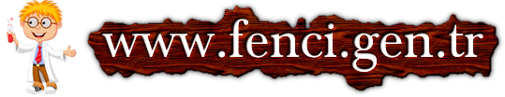
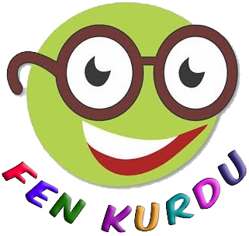
Daha fazla yazılı sorusu ve evraka https://www.facebook.com/groups/fenkurdu
öğretmen grubumuzdan ulaşabilirsiniz.

